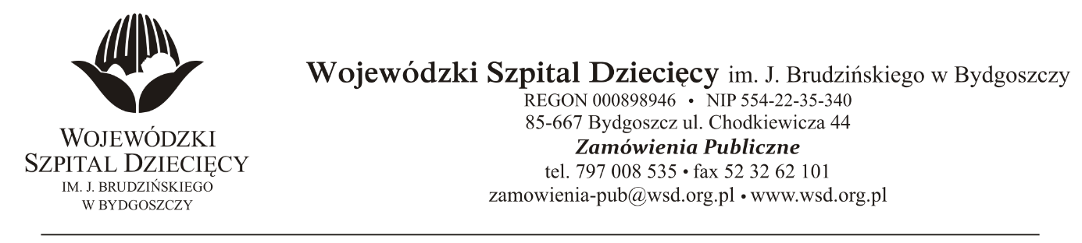
Bydgoszcz, dn. 26.11.2021r.
Nr sprawy: 32/2021/TP
Do Wykonawców:
Dotyczy: postępowania o udzielenie zamówienia publicznego w trybie podstawowym na dostawy leków stosowanych w programach terapeutycznych „Przedwczesnego dojrzewania płciowego u dzieci”, leczenie „Spastyczności w MPD”, leczenie „Przewlekłych zakażeń płuc u pacjentów z mukowiscydozą”
INFORMACJA O KWOCIE, JAKĄ ZAMAWIAJĄCY ZAMIERZA PRZEZNACZYĆ NA SFINANSOWANIE ZAMÓWIENIA
Zamawiający na podstawie art. 222 ust. 4 ustawy z dnia 11 września 2019 roku Prawo zamówień publicznych (Dz. U. z 2021 r. poz. 1129) przekazuje poniżej informację o kwocie, jaką zamierza przeznaczyć na sfinansowanie zamówienia:
Na realizację zamówienia Zamawiający przeznaczył kwotę 136.549,80 zł brutto
Pakiet nr 1 - leki stosowane w leczeniu przedwczesnego dojrzewania płciowego u dzieci – 46.909,80 zł brutto
Pakiet nr 2 - leki stosowane w spastyczności w mózgowym porażeniu dziecięcym -
• Pozycja nr 1 – 500jm – 13.608,00 zł brutto
• Pozycja nr 2 – 1000jm – 45.792,00 zł brutto
Pakiet nr 3 - leki stosowane w leczeniu przewlekłych zakażeń płuc u pacjentów z mukowiscydozą – 30.240,00 zł brutto

z up. Dyrektora
Wojewódzkiego Szpitala Dziecięcego
im. J. Brudzińskiego w Bydgoszczy
Z-ca Dyrektora ds. Administracyjno-Technicznych
mgr inż. Jarosław Cegielski

